**Instrucciones para comenzar el curso**

**Paso 1: Instalación de Visual Studio Code**

1. **Descargar Visual Studio Code:**
   * Ir a la página de descarga: [Visual Studio Code](https://code.visualstudio.com/Download)
   * Seleccionar la versión adecuada para el sistema operativo (Windows, macOS, Linux) y descargar el instalador.
2. **Instalar Visual Studio Code:**
   * Ejecutar el instalador descargado.
   * Seguir las instrucciones del instalador para completar la instalación.
   * Abrir Visual Studio Code al finalizar la instalación.

**Paso 2: Instalación de Python**

1. **Descargar Python:**
   * Ir a la página de descarga: [Python](https://www.python.org/downloads/)
   * Descargar la última versión de Python (recomendado Python 3.x).
2. **Instalar Python:**
   * Ejecutar el instalador descargado.
   * Asegurarse de marcar la opción "Add Python to PATH" (Agregar Python al PATH) durante la instalación.
   * Seguir las instrucciones del instalador para completar la instalación.

**Paso 3: Instalación de Git**

1. **Descargar Git:**
   * Ir a la página de descarga: [Git](https://git-scm.com/downloads)
   * Descargar la última versión de Git para tu sistema operativo.
2. **Instalar Git:**
   * Ejecutar el instalador descargado.
   * Seguir las instrucciones del instalador para completar la instalación.

**Paso 4: Crea una carpeta en tu computadora para guardar archivos, tareas y proyectos de la clase.**

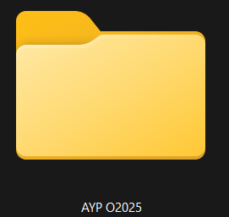

**Paso 5: Abre Visual Studio Code**

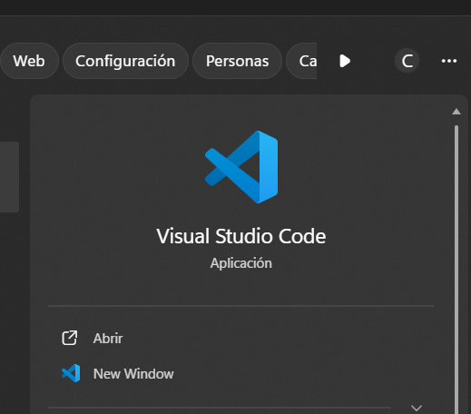

**Paso 6: Dentro de VS Code abre la carpeta que creaste**

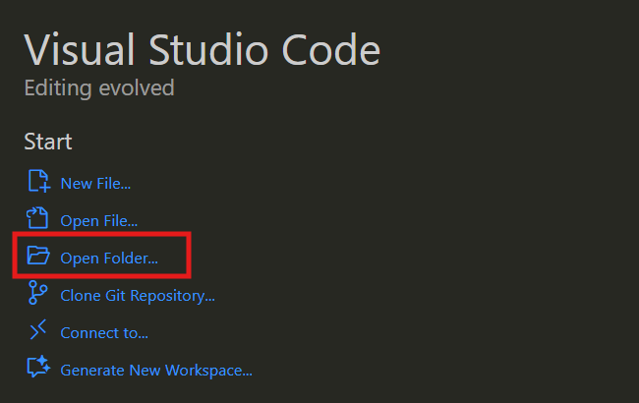

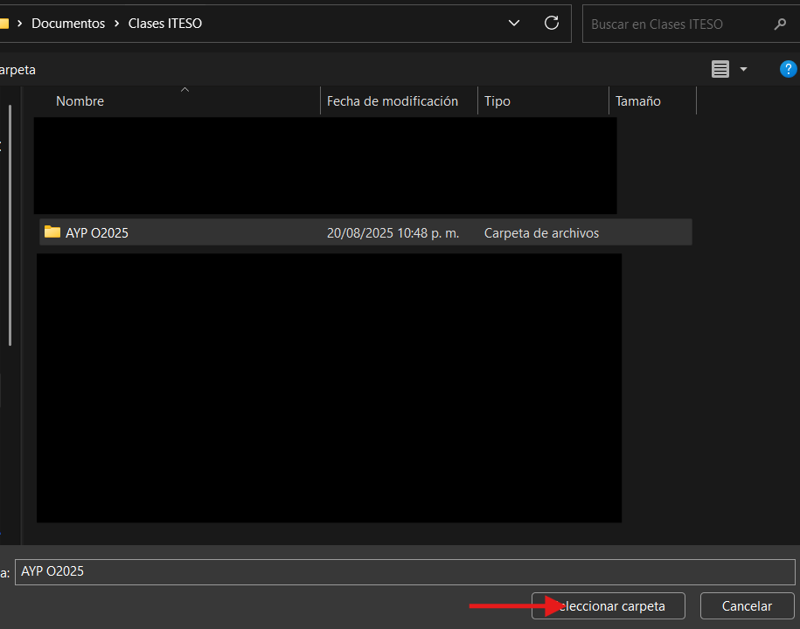

**Paso 7: Crea un ambiente virtual para la materia**

* Opción 1.- Presiona Control + Shift + P
* Opción 2.- Ve a la pestaña “View / Ver” y selecciona “Command Palette / Paleta de comandos”

Escribe en la Paleta de comandos - > *Python: Create Enviroment* o *Python: Crear ambiente*

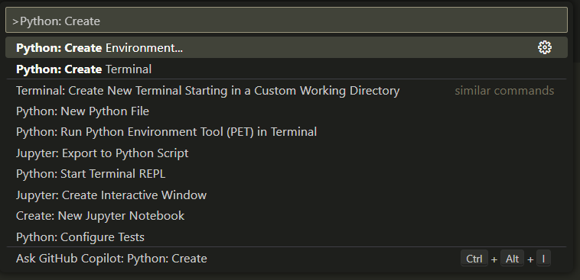

Elige la opción Venv, que es un virtual enviroment.

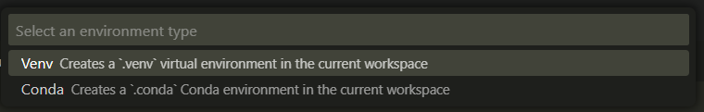

Selecciona la versión de Python con la que quieras trabajar (elige la versión que instalaste o la más reciente que tengas)

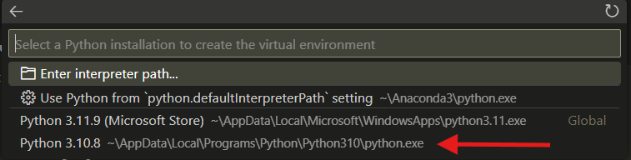

Deberías ver algo así en el panel de la izquierda

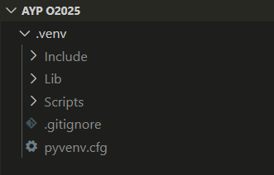

¡Listo, ya creaste un entorno virtual!

**Paso 8: Crea tu primer archivo .py**

Posiciónate en tu carpeta y da clic en el icono señalado

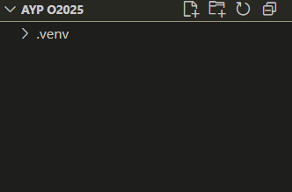

Nombra tu archivo *HelloWorld.py* ¡¡INDISPENSABLE LA TERMINACIÓN *.py* !!

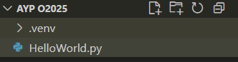

Escribe esto en el .*py* y da clic en el icono o presiona *Shift + Enter* para correr el archivo.



**Paso 9: Instala las librerías que usaremos en el curso**

En la esquina superior derecha, da clic en el icono seleccionado para abrir la terminal

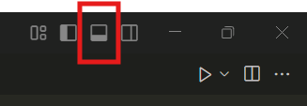

En la misma terminal escribe:

*pip install numpy*

*pip install pandas*

*pip install matplotlib*

O bien todo junto:

*pip install numpy pandas matplotlib*

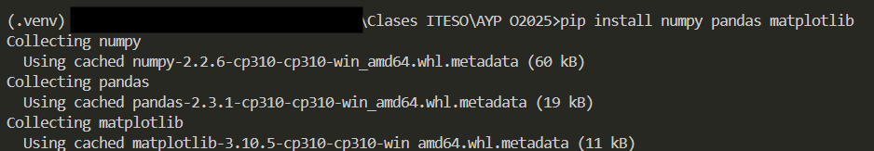

Comprueba que las librerías se hayan instalado correctamente escribiendo las siguientes líneas en tu archivo y volviendo a correrlo.

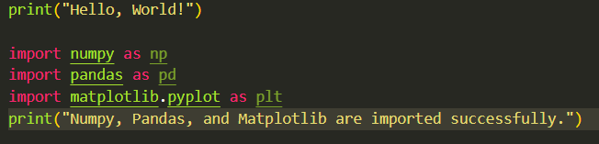

Deberías ver algo así en la terminal

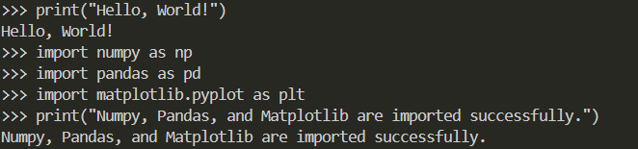

**Paso 10: Crea una cuenta en GitHub**

[**Instrucciones para crear cuenta en GitHub**](https://docs.github.com/en/get-started/start-your-journey/creating-an-account-on-github)

**Paso 11: Crea un repositorio vacío en GitHub**

Ve a tu perfil en GitHub

Da clic en *Your repositories*

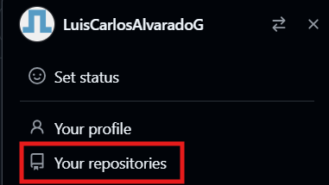

Da clic en *New*



Dale un nombre a tu repositorio

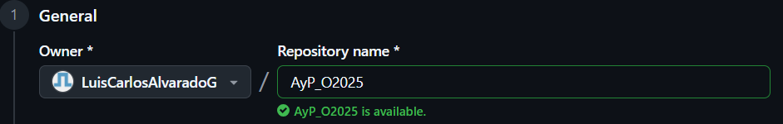

En “Choose visibility” selecciona “Private”.

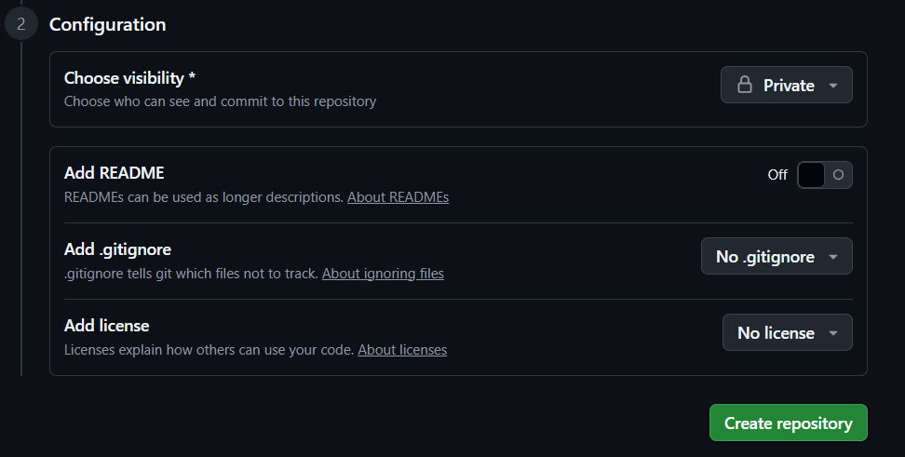

**Paso 12: Inicializa un nuevo repositorio**

Regresa a la terminal y comprueba la instalación de Git escribiendo *git --version*

**

Configura tu correo y nombre de usuario:

*git config --global user.name "Tu Nombre"*

*git config --global user.email "tu@email.com"*

**

Crea un archivo *.gitignore*

Esto evita que subas a tu repositorio el virtual enviroment

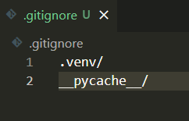

Escribe en terminal: *git init*



**Paso 13: Primer commit**

Escribe en terminal:

*git add .*

*git commit -m "Primer commit"*

*git branch -M main*

*git remote add origin* [*https://github.com/LuisCarlosAlvaradoG/AyP_O2025.git*](https://github.com/LuisCarlosAlvaradoG/AyP_O2025.git)

(Sustituye por tu origen)

*git push -u origin main*

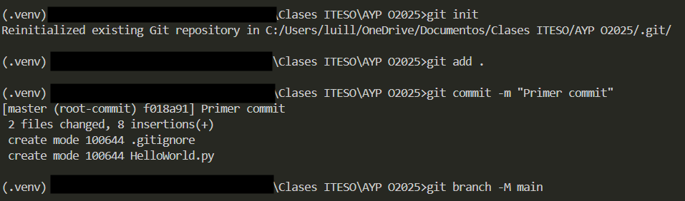

**

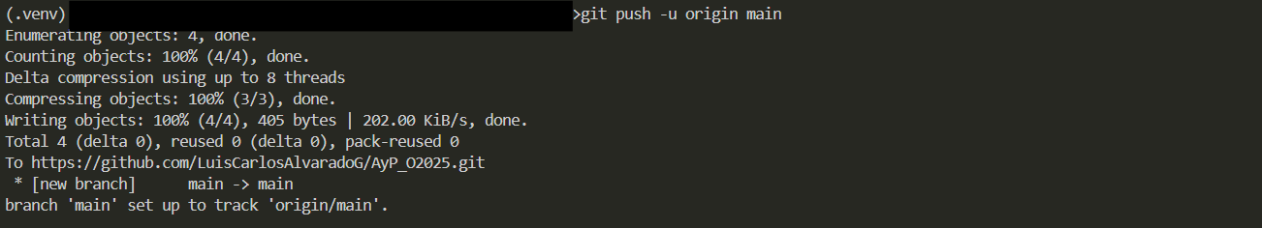

Puedes consultar tu origen dando clic en “Code” y luego en “HTTPS” desde GitHub.

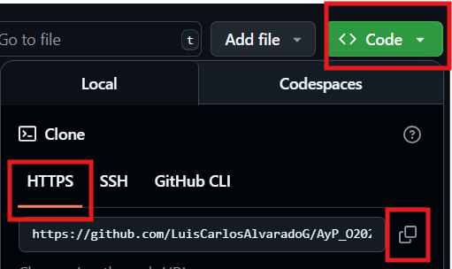

Ve a GitHub y confirma que tus cambios se vean reflejados.

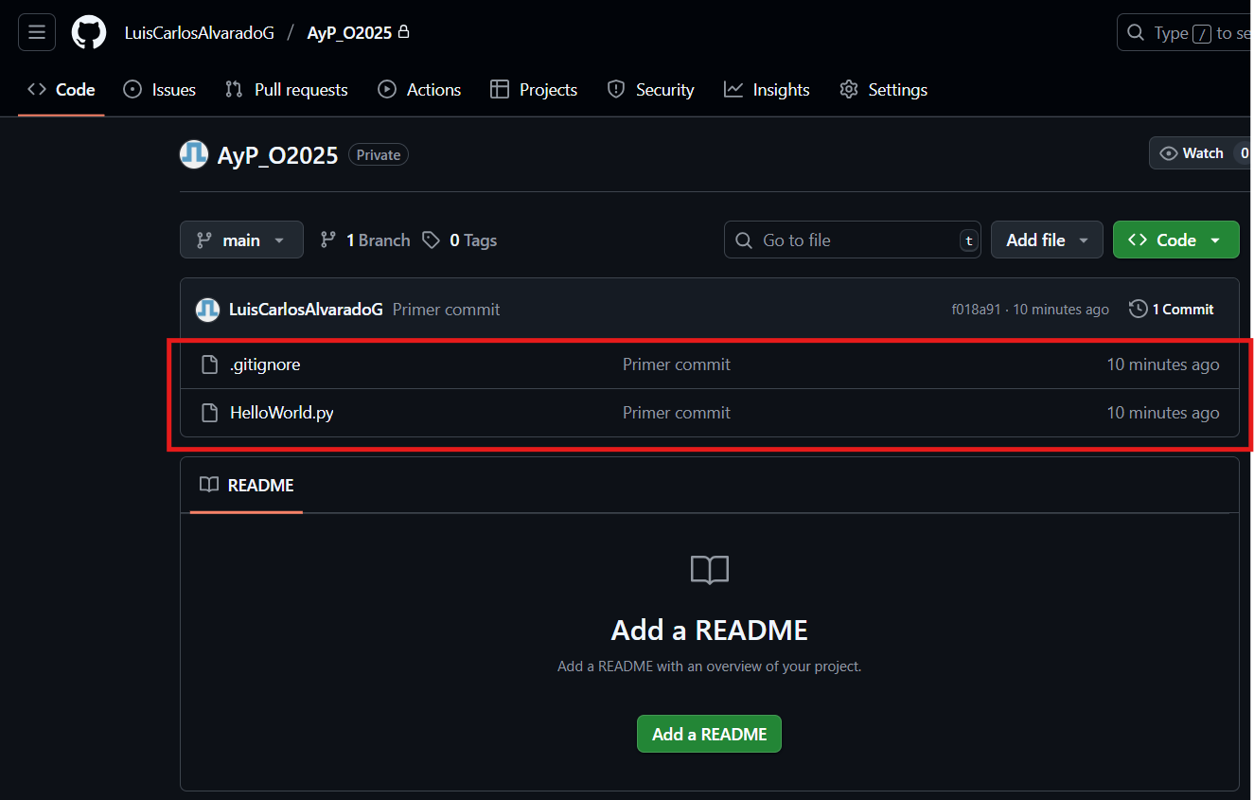

**Paso 14: Agrégame a tu repositorio**

Ingresa a tu repositorio y da clic en *Settings*

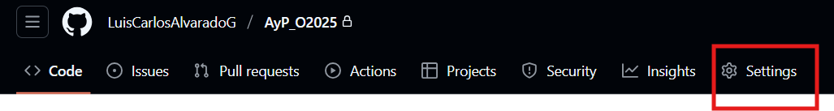

Asegúrate de estar en *General*

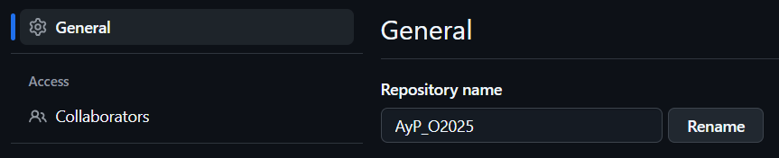

Desliza hasta *Danger Zone.*

En caso de que tu repositorio no sea privado da clic en *Change visibility* y hazlo privado.

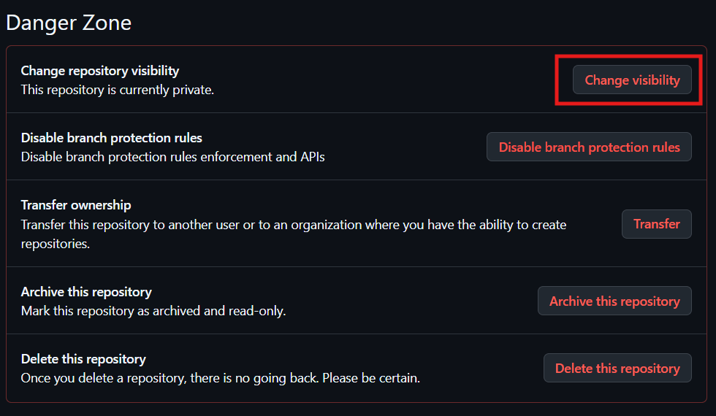

En el panel de la izquierda da clic en *Collaborators* y luego en *Add people*

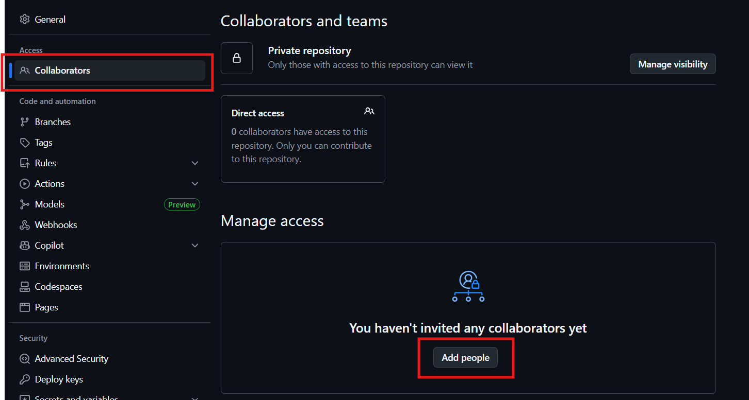

Escribe mi usuario *LuisCarlosAlvaradoG* y luego da clic en *Add to repository*

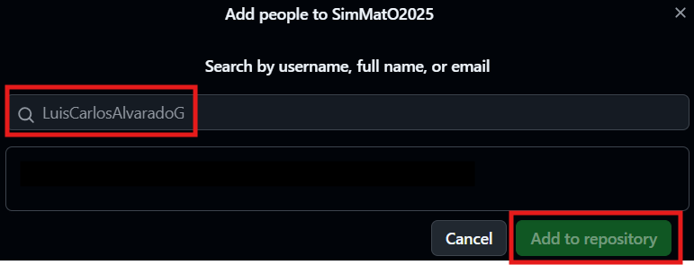

¡Ya estás listo para programar en VS Code!